Инструкция для подачи заявки на газификацию по программе «Догазификации».

Зайдите на сайт «Петербурггаз» https://peterburggaz.ru/:
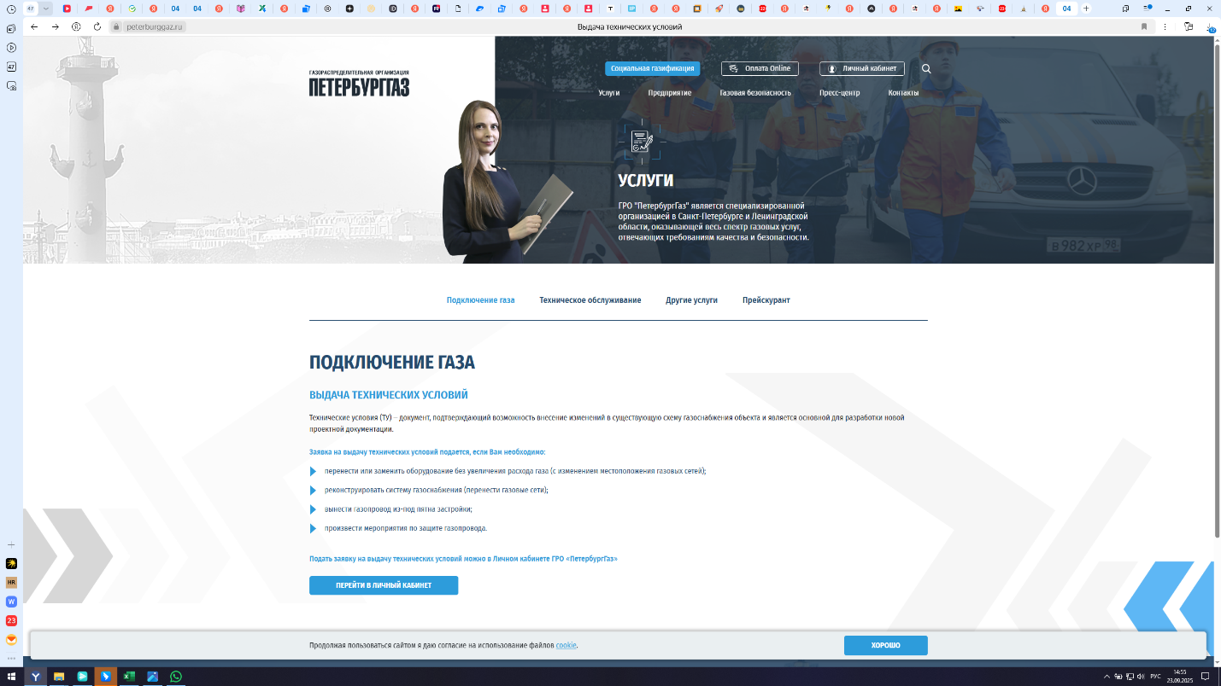
Нажмите значок «личный кабинет»: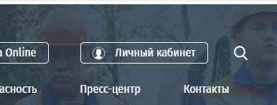
Нажмите «Войти»:
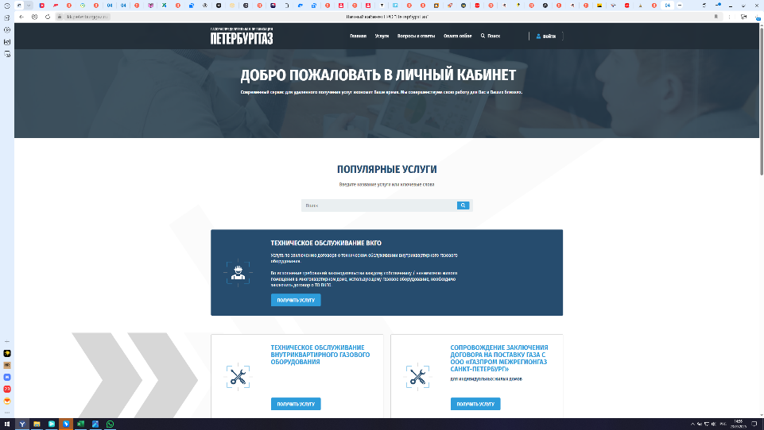
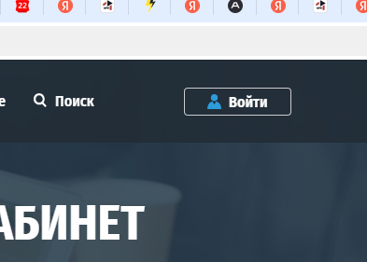
Нажмите «Зарегистрируйтесь»:
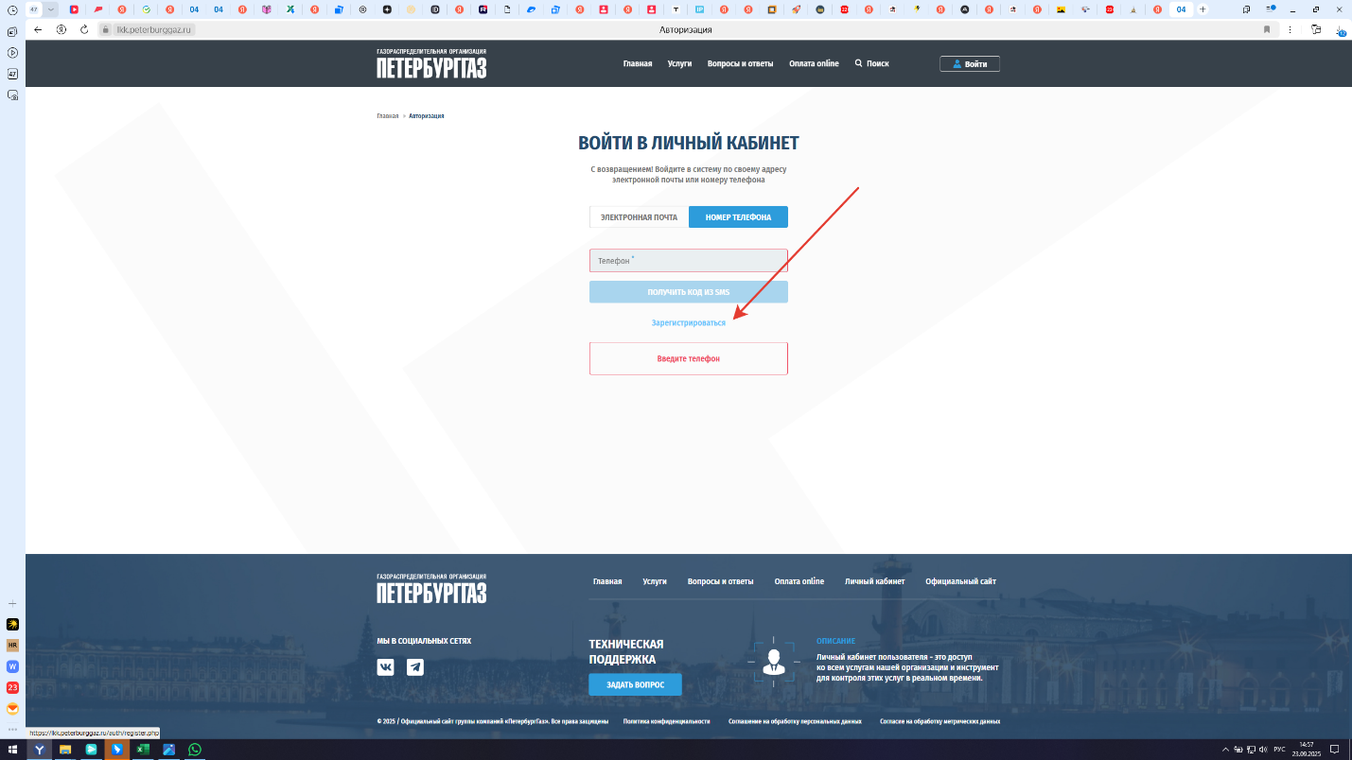
Введите свои данные и придумайте пароль (не менее 6 знаков):
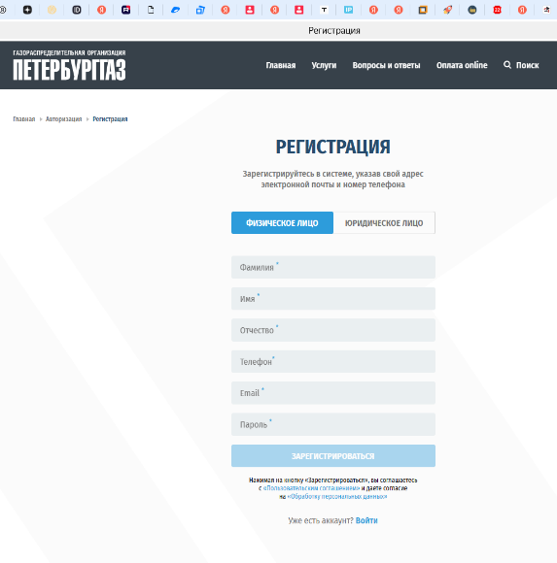
После нажатия значка «зарегистрироваться» Вы попадаете в Ваш «личный кабинет»:
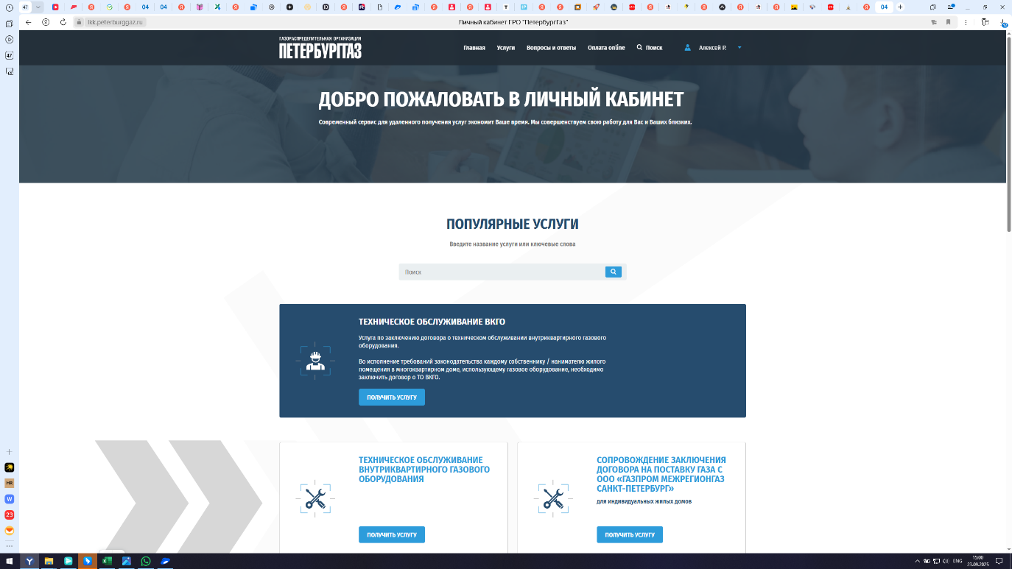

Выберете вот этот пункт указанный на картинке, или пройдите по ссылке: https://lkk.peterburggaz.ru/catalog/podklyuchenie_gaza_gazifikatsiya/tekhnologicheskoe_prisoedinenie_dogazifikatsiya/
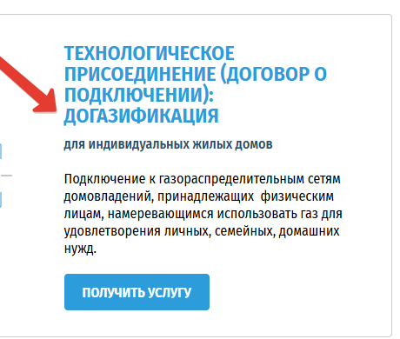
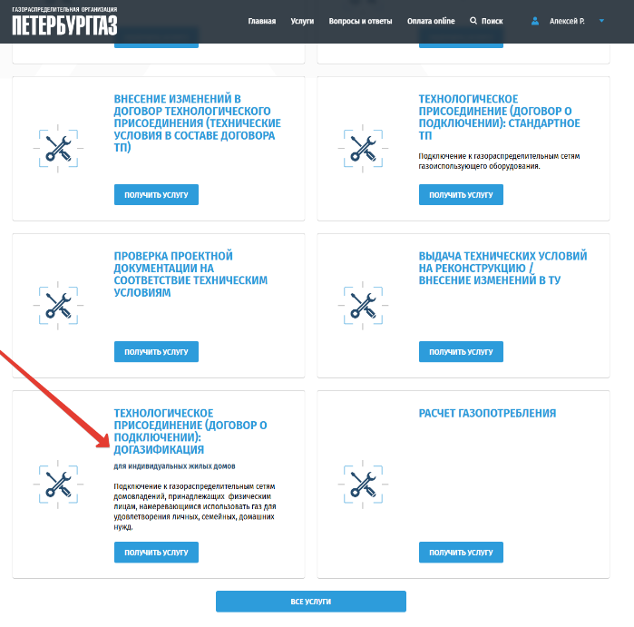
Подготовьте документы, описанные на сайте Петербурггаз, (скриншот ниже):
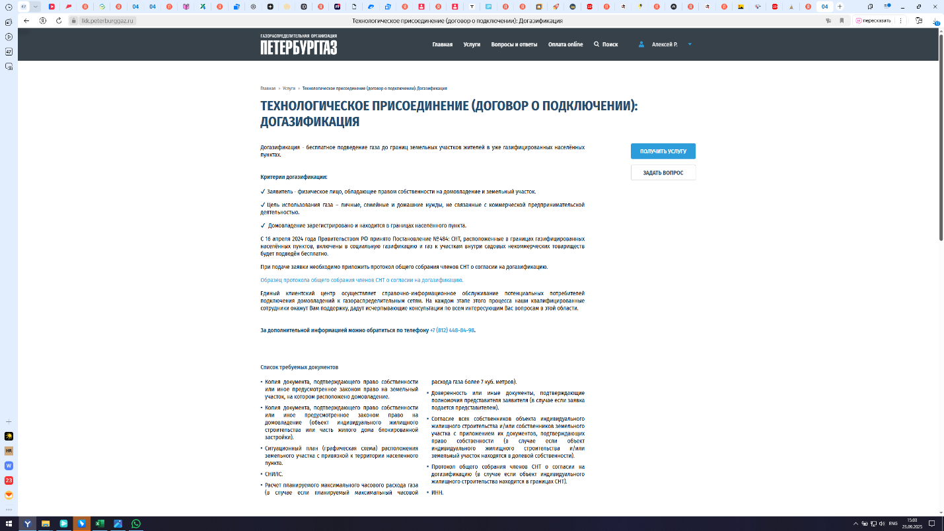
Коротко:
Документ на землю (например выписка из ЕГРН);
документ на строение (например Свидетельство или выписка из ЕГРН);
ситуационный план расположения участка (скриншот с кадастровой карты https://ik6map.roscadastres.com/map/leningradskaya-oblast)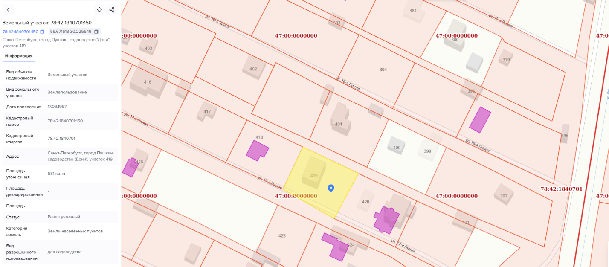
снилс, инн;
Документ: копии протокола общего собрания с печатями(в ТСН ДОНИ это №30), Перечень участков на догазификацию, Протокол счетной комиссии с результатами голосований; ) для скачивания перейдите на сайте ТСН Дони: https://tsndoni.ru/gazifikaciya/;
и по необходимости доверенность и согласие других собственников.
Далее нажмите: «Заказать услугу».
И введите все данные и прикрепите файлы.
Объем газа, м – 5.
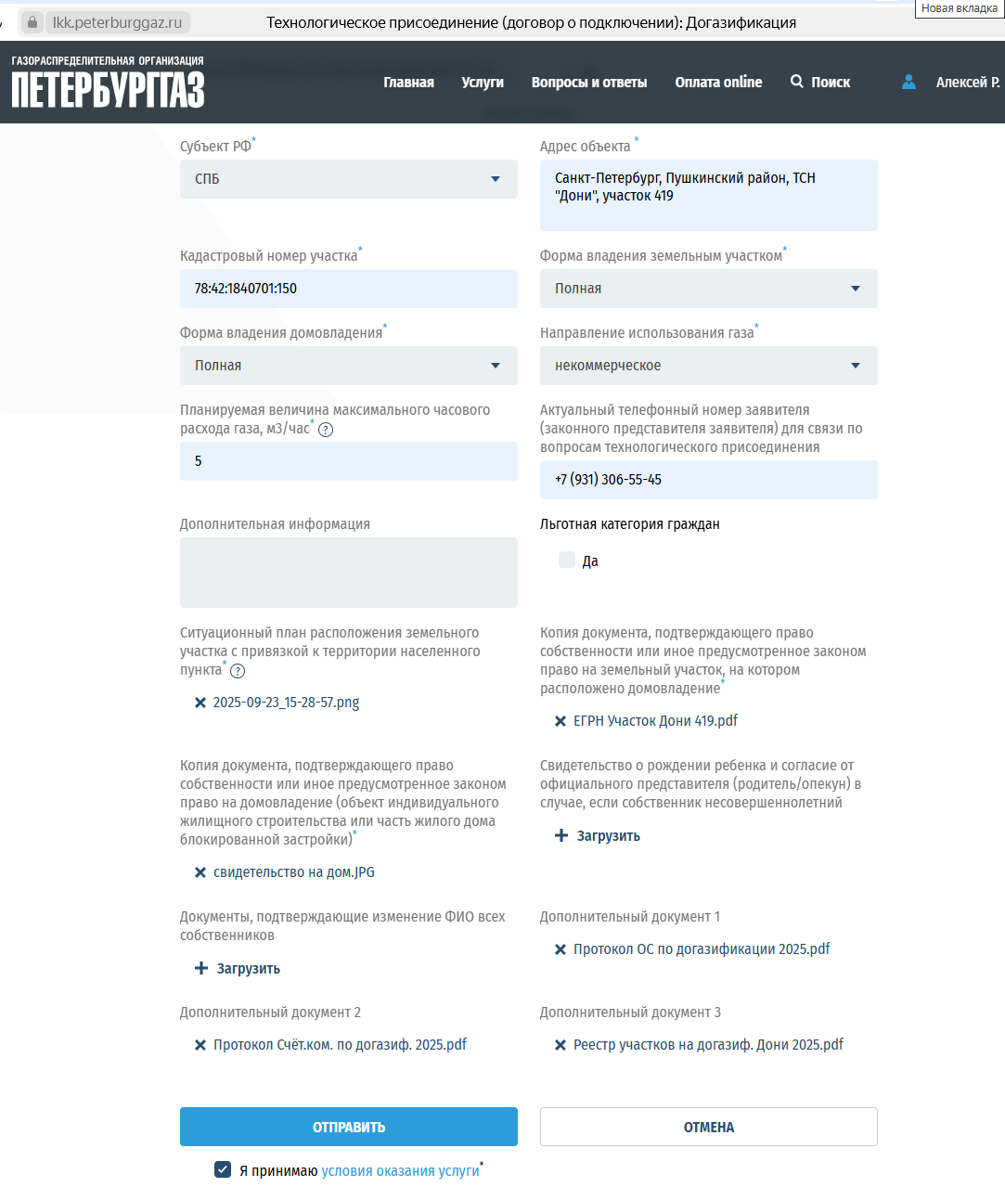
Периодически (ежедневно) проверяйте статус Вашей заявки в Личном кабинете и проверяйте почту.
Сначала статус будет «на рассмотрении», а после, если все правильно сделали, то будет «Принята»:


